Как повысить успеваемость в средней школе  Дети, которые обучаются в средней школе, уже менее ориентированы на родителей. Все большим авторитетом для них являются друзья. Поэтому и методы повышения успеваемости в школе, которые работали в начальных классах, уже потеряли актуальность.  Рекомендации родителям, чьи дети учатся в среднем звене:  - Разрешайте детям заниматься вместе с друзьями. Конечно, такие занятия не должны проходить каждый день. Но, подготовка к контрольной работе в таком формате будет намного эффективней.  - Занятия с одноклассниками должны проводиться под присмотром взрослых, чтобы время тратилось именно на учебный процесс.  - Понаблюдайте за своим учеником. Если он не просит, то не вмешивайтесь в учебный процесс. Но, наблюдение поможет разобраться, в чем проблема неуспеваемости, и повернуть ситуацию в нужное русло.  Введите правило «когда»,  «когда выучишь уроки, пойдешь в гости»  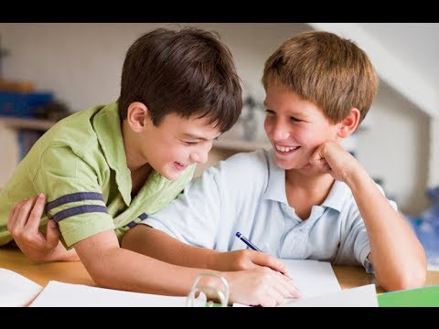 | Создайте условия, облегчающие учебный процесс ребенку  Бытовые: хорошее питание, спокойная домашняя обстановка, удобное место для выполнения домашнего задания.  Эмоциональные: верьте в детей, не теряйте надежду на успех, радуйтесь их достижениям, демонстрируйте любовь, не наказывайте за неудачи.  Культурные: обеспечьте детей необходимыми книгами, справочниками, учебниками, вместе смотрите обучающее видео, обсуждайте его.  Слушайте ребенка. Пусть он вам перескажет, то, что нужно выучить. Периодически диктуйте тексты, спрашивайте по вопросам учебника. Будьте знакомы с расписанием уроков, дополнительных занятий. Делитесь с детьми знаниями в той области, в которой вы наиболее преуспели. Не ставьте в приоритете оценки. Обращайте внимание на знания. Объясните ребенку, где он может воспользоваться полученными знаниями. Помогите ребенку сделать содержательным свободное время. Не сравнивайте ребенка с другими детьми и с их успехами. Сравнивайте его только с самим собой.  Соблюдайте режим дня. Ребенок должен своевременно ложиться спать и вставать. Ребенок в школе должен быть сыт. Давайте ему с собой полезные перекусы: орехи, фрукты.  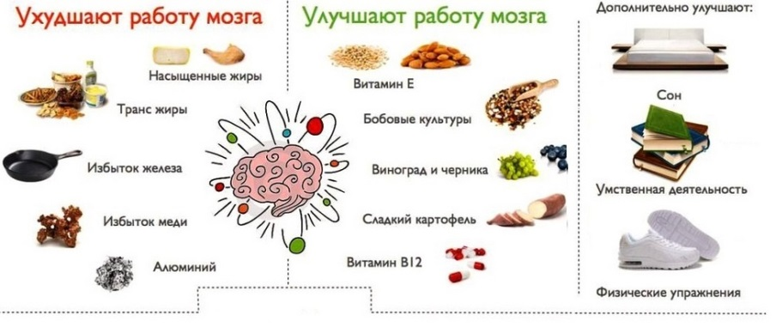 | Даже для повышения успеваемости ребенка категорически запрещены следующие действия:  - Нельзя наказывать и ругать за плохие оценки. Это наихудший вариант решения проблемы. Конфликтная ситуация с родителями только загоняет в угол ребенка. Причем нее стоит забывать, что в этом возрасте у детей слабый эмоциональный фон. Результатом может быть нервный срыв из-за постоянного давления от окружающих. Ведь учителя также негативно высказываются по поводу плохой успеваемости.  - Нельзя кричать за промахи в учебе. Проявите терпение, выясните, какова причина отставания. Покажите свою заинтересованность детскими проблемами. В результате ребенок увидит это, сам расскажет о своих трудностях.  - Нельзя говорить плохо о школе. У каждого были в школе нелюбимые предметы и трудные моменты. В разговоре постарайтесь подчеркивать только положительные моменты. Не говорите, что школа слишком сложна, она ограничивает свободу. Помогите найти ребенку общий язык с учителями.  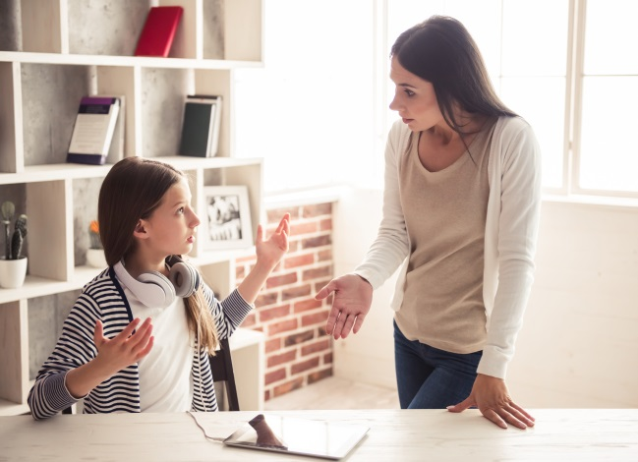
Специальные методы запоминания:  Повторение учебного материала  первое повторение — сразу после изучения;  - второе повторение — через 20 минут;  - третье повторение — через 8 часов;  - четвертое — через сутки. Далее, по мере необходимости.  Ассоциации — это связи между отдельными событиями, фактами, предметами или явлениями, которые возникают сами собой и закрепляются в памяти человека.  Читайте слова в течение двух минут. Постарайтесь запомнить их с помощью яркой образной истории. Главное — всё это представить себе зрительно, чтобы лучше запомнить.  Учеными доказано, что многие люди лучше запоминают запахи, чем визуальную или звуковую информацию. Поэтому, при ощущении подобного запаха, в памяти обычно всплывают события, которые ему сопутствовали. При запоминании каких-то важных фрагментов поставьте рядом флакон духов, букет цветов или чашку ароматного кофе. А перед экзаменом воссоздайте эти запахи.  Мнемокомната сортируйте информацию по принципу Цицерона. При подготовке к выступлениям Цицерон прогуливался по своему дому и мысленно размещал в нём ключевые моменты выступления. Суть метода: запоминаемые единицы информации надо мысленно расставлять в хорошо знакомой комнате в строго определённом порядке. Затем достаточно будет вспомнить эту комнату, чтобы воспроизвести информацию. Первый раз лучше пройти по комнате реально, расставляя при этом элементы мысленно. В последующих случаях запоминания материала достаточно представлять | Метод запоминания ОГПУ  Суть метода в том, что необходимо прочитать параграф учебника, свой конспект или теоретический материал к уроку четыре раза:  - Первый раз: бегло просматриваем текст, знакомимся.  - Второй раз: читаем вдумчиво и выделяем главные мысли, подчёркиваем их (от четырёх до семи главных мыслей в тексте).  - Третий раз: повторяем, но не весь текст, а только выделенные главные мысли.  - Четвёртый раз: читаем умозрительно, то есть закрываем глаза и пытаемся представить текст.  Учеба на ходу  Когда человеку нужно что-то запомнить, он обычно ходит. Это заметили психологи еще в 1978 году, когда исследовали методики изучения иностранных языков. Можно просто ходить и повторять, а можно читать в разных помещениях. Оказывается, наш мозг лучше воспринимает информацию во время смены места расположения и изменения окружающей обстановки. Кстати, движение также поможет справится с сонливостью при повторении особо скучного материала.  Писать очень полезно  Ученые давно выяснили, что многие люди лучше запоминают то, что записывают. Именно поэтому многие преподаватели настойчиво рекомендуют конспектировать все, что они говорят, а еще писать шпаргалки, но не брать их с собой. Иначе все может плохо кончиться.  Крепко сжать правый кулак  Американские ученые из университета Монклера (Нью Джерси) выяснили, что, если крепко сжать правый кулак в момент усвоения информации, она запомниться лучше. Якобы, в этот момент в мозгу активизируются области, связанные с памятью. Насколько это исследование достоверно, сказать трудно. Но ведь сжимать кулаки напротив, совсем не трудно. Поэтому, почему бы не проверить? | МАОУ СОШ № 6 им. С.Т. Куцева  КАК УЛУЧШИТЬ ПАМЯТЬ И ПОВЫСИТЬ УСПЕВАЕМОСТЬ В ШКОЛЕ?  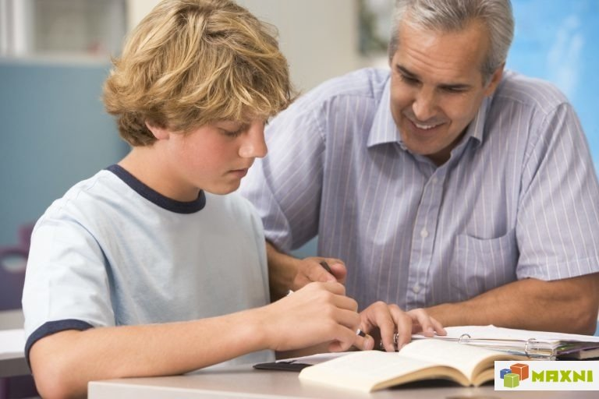  «Талант учиться - это дар. Способность учиться - это талант. Желание учиться – это всегда выбор», - сказал Брайан Герберт.  Каждый из нас одарен по-своему, однако, дар обучаться имеют все.  Подготовила:  педагог – психолог  Фоменко Наталья Анатольевна  ст-ца Кущёвская  2023 г

